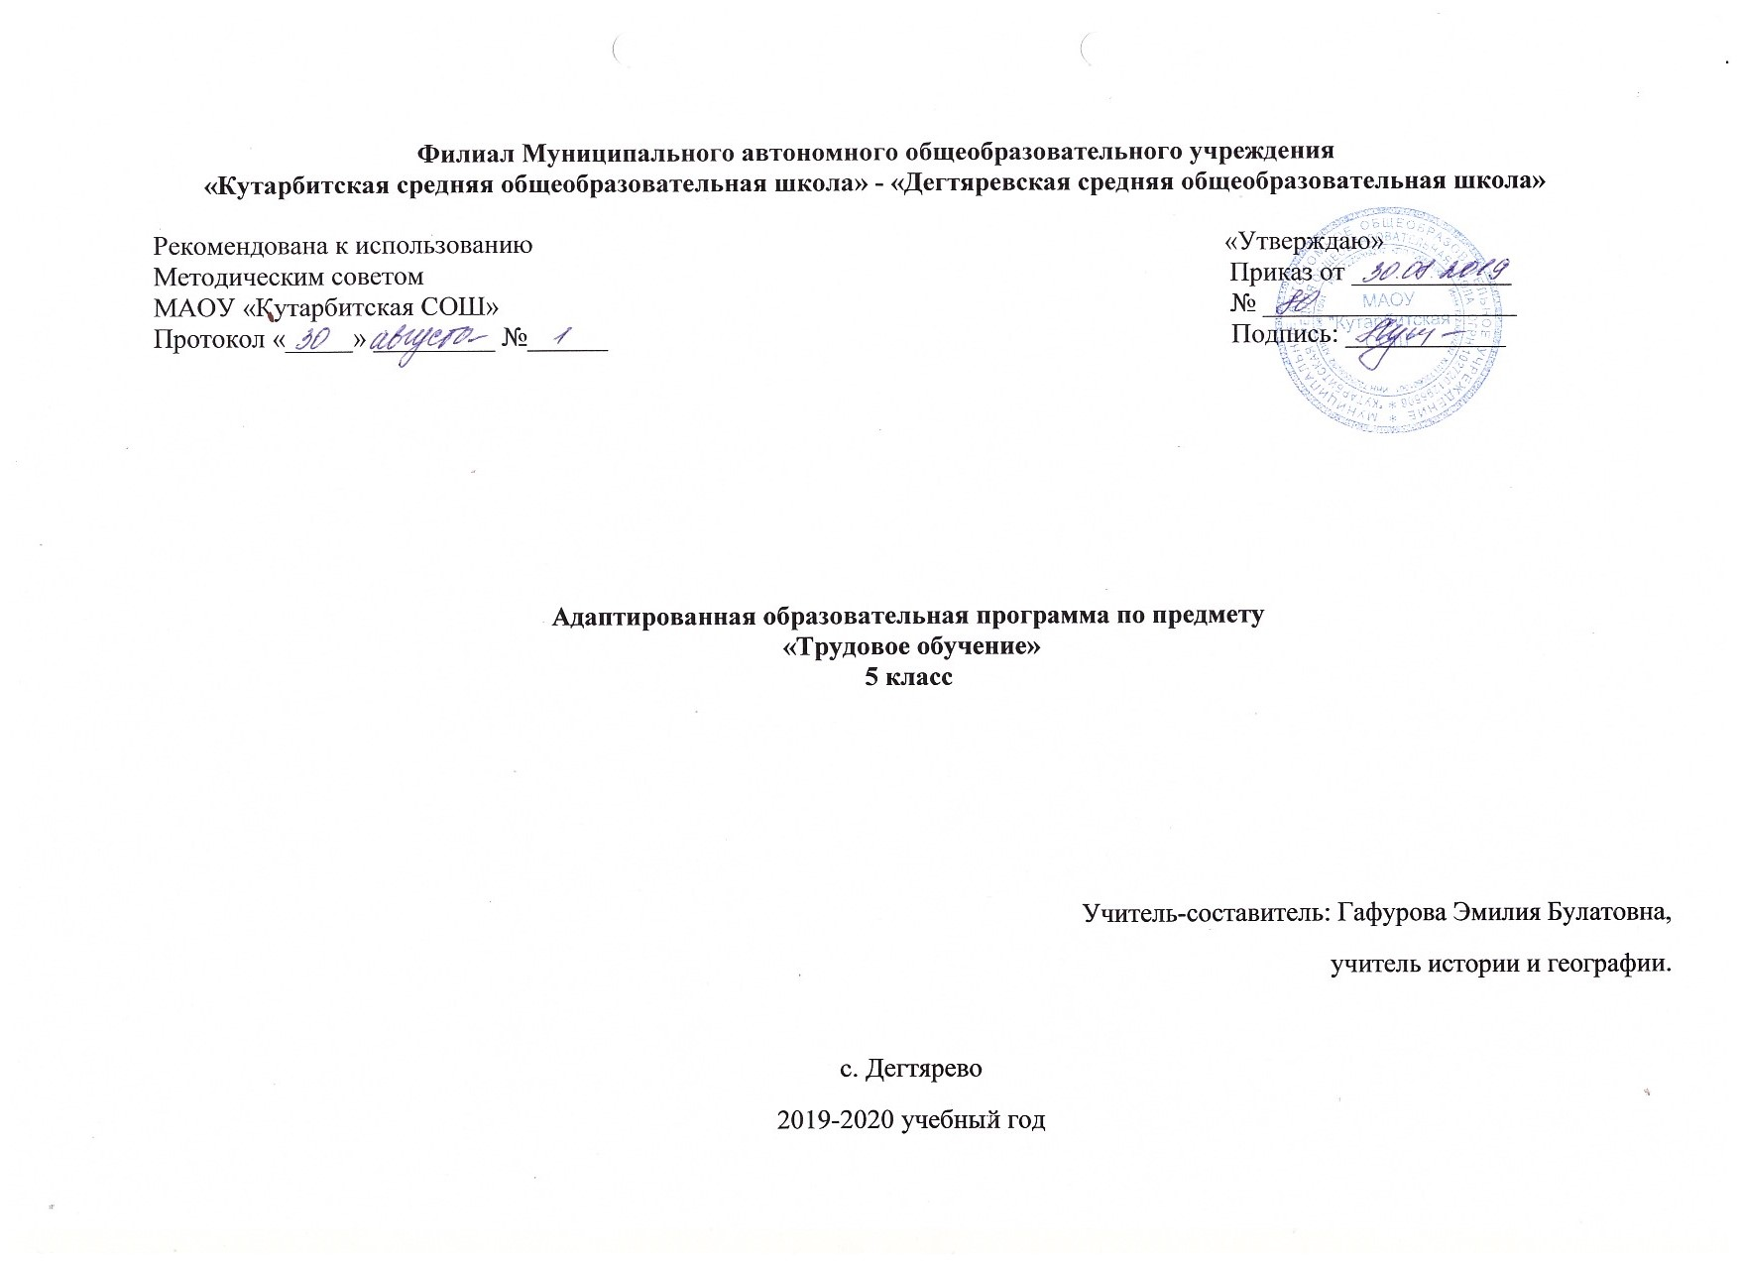**Пояснительная записка**

Данная программа индивидуального обучения на дому составлена на основе:

- Приказ Министерства образования Российской Федерации от 10.04.2002 № 29/2065-п «Об утверждении учебных планов специальных (коррекционных) образовательных учреждений для обучающихся, воспитанников с отклонениями в развитии»;

- Рабочая программа на основе учебной программы специальных(коррекционных) образовательных учреждений 8 вида 5-9 классы, сборник 1», ГИЗ «Владос», Москва, 2011 г., допущена Министерством образования Российской Федерации.

Общие цели образования

**Цель** данного курса состоит в максимальном включении обучающегося в образовательный процесс, в формировании доступных ему видов деятельности (предметно-практической, игровой, элементарной учебной, общения, трудовой). Результатом обучения по программе должна стать социально-бытовая адаптация ребенка, максимально возможная самостоятельность в процессе жизнедеятельности, то есть социализация.

З**адачи обучения:** формирование общей культуры, обеспечивающей разностороннее развитие личности (нравственно-эстетическое, социально-личностное, интеллектуальное, физическое);

охрана и укрепление физического и психического здоровья ребенка, в том числе их социального и эмоционального благополучия;

формирование основ гражданской идентичности и мировоззрения обучающегося в соответствии с принятыми в семье и обществе духовно-

нравственными и социокультурными ценностями;

формирование основ учебной деятельности;

Общесоциальные и коррекционные задачи обучения и воспитания умственно отсталого ребёнка индивидуального обучения определяют организационные методы и формы их решения, которые подчинены дидактическим принципам и способствуют оптимальной адаптации к самостоятельной жизни.

Положительный эффект в воспитании и обучении учащегося может быть достигнут при проведении уроков с использованием следующих **принципов**:

- воспитывающей и развивающей направленности обучения;

- систематичности и последовательности;

- связи обучения с жизнью;

- коррекции в обучении;

- наглядности;

- сознательности и активности учащихся;

- индивидуального и дифференцированного подхода;

- прочности знаний, умений и навыков.

Общая характеристика учебного предмета

Работа с бумагой и картоном способствует развитию у детей с умственной отсталостью координированной деятельности различных анализаторов, корригирует мелкую моторику пальцев рук и общее физическое недоразвитие.

Работа с бумагой и картоном требует лишь незначительного мускульного напряжения, а поэтому доступна даже для самых слабых детей.

Для работы необходимо иметь бумагу разных сортов: тонкую и толстую, проклеенную и не проклеенную, белую и цветную. Картон тоже должен быть нескольких сортов.

На всех этапах трудовой деятельности осуществляется развитие устной речи учащихся. Дети учатся рассказывать о проделанной работе, объяснять допущенные ошибки, оценивать своё и чужое изделие.

В процессе трудового обучения глубоко умственно отсталые дети должны освоить изготовление клеевых и сборных коробок, научиться в течение продолжительного времени выполнять определённую работу, у них необходимо сформировать организационные навыки производительного труда.

Место учебного предмета в учебном плане

Учитывая продолжительность учебного года (34 недели), планирование составлено на 34 часа в год. Объем учебной нагрузки согласно учебного плана школы на 2019-2020 учебный год 1 час в неделю.

**2. Основное содержание программы учебного предмета «Трудовое обучение»**

Повторение. Материалы, применяемые в картонажном деле. Бумага разных видов (внешний вид, свойства и назначение).

Приемы фальцовки. Сгибание листа бумаги пополам, вчетверо, по диагонали с проглаживанием рукой.

Разрывание листа бумаги по прямым линиям сгиба на 2, 3, 4, 6, 8 частей. Отгиб кромки с одной, двух, трех, четырех сторон листа бумаги. Сгибание листа гармошкой.

Инструменты: ножницы, гладилка, шаблон, мерочка.

Разметка листа бумаги по ширине линейки. Резание листа бумаги ножницами по намеченным линиям (по следу сгиба) на полоски широкие, узкие, долевые, поперечные. Резание белой и цветной полос бумаги на квадраты, треугольники, прямоугольники. Вырезание картинок из журналов и газет.

Упражнения в резании по прямым и кривым линиям, скругление углов прямоугольников, квадратов на глаз. Симметричное вырезывание из кругов и овалов, сложенных пополам, изображений овощей и фруктов по нарисованному контуру. Обводка по шаблону, разметка бумаги с помощью мерочек.

Изделия из бумаги

Дидактический материал по арифметике.

Вертушка. Ознакомление с образцами вертушки. Материалы, необходимые для изготовления вертушки. Повторение порядка предварительного планирования трудовых действий по образцу. Изготовление.

Елочная гирлянда из полос цветной бумаги (цепочка). Ознакомление с образцами изделий. Разметка бумаги по шаблону и работа с ножницами. Сборка гирлянды. Гирлянда «змейка». Ознакомление с образцами изделий. Резание полосы бумаги по длине попеременно с обеих сторон, не дорезая до края.

Флажки из цветной бумаги, закладки для книг, веера, шапочки-гармошки, конверты для писем. Ознакомление с образцами изделий. Заготовка листов бумаги по заданному размеру. Разметка по шаблону. Вырезывание ножницам

Часовой циферблат. Ознакомление с образцами изделий. Заготовка листа бумаги по шаблону (круг). Вырезывание ножницами.

Коврик из цветных полосок бумаги. Ознакомление с образцами изделий. Заготовка

листов и цветных полосок бумаги. Плетение коврика.

**3. Требования к уровню подготовки по предмету**

*Учащиеся должны знать:*

* правила безопасной работы с ножницами, клеем и иглой;
* названия материалов, используемых для выполнения поделок;
* названия операций, необходимых для обработки материала (бумагу сгибают)

*Учащиеся должны уметь:*

* организовывать работу с опорой на образец изделия, показ учителем приемов работы;
* выполнять основные действия с бумагой (сминание, разглаживание ладонями, отрывание небольших кусочков);
* организовывать рабочее место (по словесной инструкции учителя);
* пользоваться клеящим карандашом;
* ориентироваться (называть и показывать) на листе бумаги (верх, низ, слева, справа, углы, центр (середина);
* сопоставлять свою поделку с образцом (с помощью учителя).

*Использовать в повседневной жизни:* пользоваться ножницами, клеящим карандашом соблюдая правила безопасности.

**4. Учебно-тематический план**

|  |  |
| --- | --- |
| **Название раздела, темы** | **Кол-во часов** |
| Повторение. | 1 |
| Изделия из бумаги. | 33 |
| **ИТОГО:** | **34** |

**5. Список рекомендуемой учебно-методической литературы**

1. «Программы для глубоко умственно отсталых детей» под редакцией А.Р.Маллера, НИИДАПН РСФСР 1984г.
2. «Программа обучения учащихся с умеренной и тяжелой умственной отсталостью» под редакцией Л. Б. Баряевой, Н.Н. Яковлевой - Санкт-Петербург: ЦДК проф. Л. Б. Баряевой, 2011.
3. Воспитание и обучение детей с тяжелой интеллектуальной недостаточностью. А.Р.Маллер, Г.В.Цикато.
4. Коррекционно-развивающее обучение и воспитание. Е.А.Екжанова, Е.А.Стребелева.
5. Воспитание и обучение детей и подростков с тяжелыми и множественными нарушениями развития [программно-методические материалы]/ [Бгажнокова И.М., Ульянцева М.Б. и др.]; под ред. И.М.Бгажноковой. — М.: Гуманит.изд.центр ВЛАДОС, 2007. - 239с.
6. Шипицына Л.М. Обучение общению умственно отсталого ребенка: Учебное пособие. – СПб.: ВЛАДОС Северо-Запад, 2010. – 279с.
7. Аксенова А.К. Методика обучения русскому языку в специальной (коррекционной) школе: учеб. для студентов дефектол.фак.пед.вузов. – М.: Гуманит.изд.центр ВЛАДОС, 2000. - 320с.
8. Маллер А.Р. Помощь детям с недостатками развития: Книга для родителей. – М.: АРКТИ, 2006. – 72с., ил.
9. Обучение учащихся 1-4 классов вспомогательной школы: Пособие для учителей/ Под ред.В.Г.Петровой. -2-е изд., перераб. – М.: Просвещение, 1982. – 285с.
10. Забрамная С.Д. Ваш ребенок учится во вспомогательной школе: Рабочая книга родителей. -2-е изд. – М.: Педагогика Пресс, 1993. – 48 с.

**6. Календарно – тематическое планирование**

|  |  |  |  |
| --- | --- | --- | --- |
| **№** | **Тема** | **Кол-во часов** | **Дата** |
| **I четверть** | | |  |
| 1 | Инструктаж по технике безопасности для учащихся картонажного дела. Материалы для переплётно-картонажных работ. | 1 |  |
| 2 | Знакомство с изделием (пакеты и конверты) | 1 |  |
| 3 | Изготовление пакета и конверта | 1 |  |
| 4 | Геометрическая аппликация на полосе | 1 |  |
| 5 | Разметка деталей прямоугольной формы | 1 |  |
| 6 | Знакомство с изделием (открытая коробка) | 1 |  |
| 7 | Оклейка и выклейка коробки | 1 |  |
| 8 | Составление и наклейка узора. Оценка качества готового изделия | 1 |  |
| **II четверть** | | |  |
| 9 | Изготовление коробки с крышкой «внахлобучку» | 1 |  |
| 10 | Оформление коробки. Оценка качества готового изделия | 1 |  |
| 11 | Склеивание как основной способ соединения деталей картонно-переплётного изделия | 1 |  |
| 12 | Изготовление карточек, наглядных пособий | 1 |  |
| 13 | Изготовление елочных украшений | 1 |  |
| 14 | Изготовление гирлянды и флажков | 1 |  |
| 15 | Изготовление «снежинки» | 1 |  |
| 16 | Изготовление «Новогодней маски» | 1 |  |
| **III четверть** | | |  |
| 17-18 | Фальцовка бумаги | 2 |  |
| 19-20 | Выполнение брошюровочных работ | 2 |  |
| 21-22 | Изготовление изделия (закрытый блокнот) | 2 |  |
| 23-24 | Изготовление изделия (однотетрадная записная книжка) | 2 |  |
| **IV четверть** | | |  |
| 25-26 | Изготовление изделия (папка с завязками) | 2 |  |
| 27-28 | Изготовление изделия (коробка для карточек) | 2 |  |
| 29-30 | Изготовление изделия (карманный блокнот) | 2 |  |
| 31-33 | Изготовление открытого блокнота | 3 |  |
| 34 | Повторение пройденного материала | 1 |  |